**Ejercicios de interpretación y análisis de información – Diagramas de flujo**

**Ejercicio 1.** Observar la figura 1 y responder las siguientes preguntas:

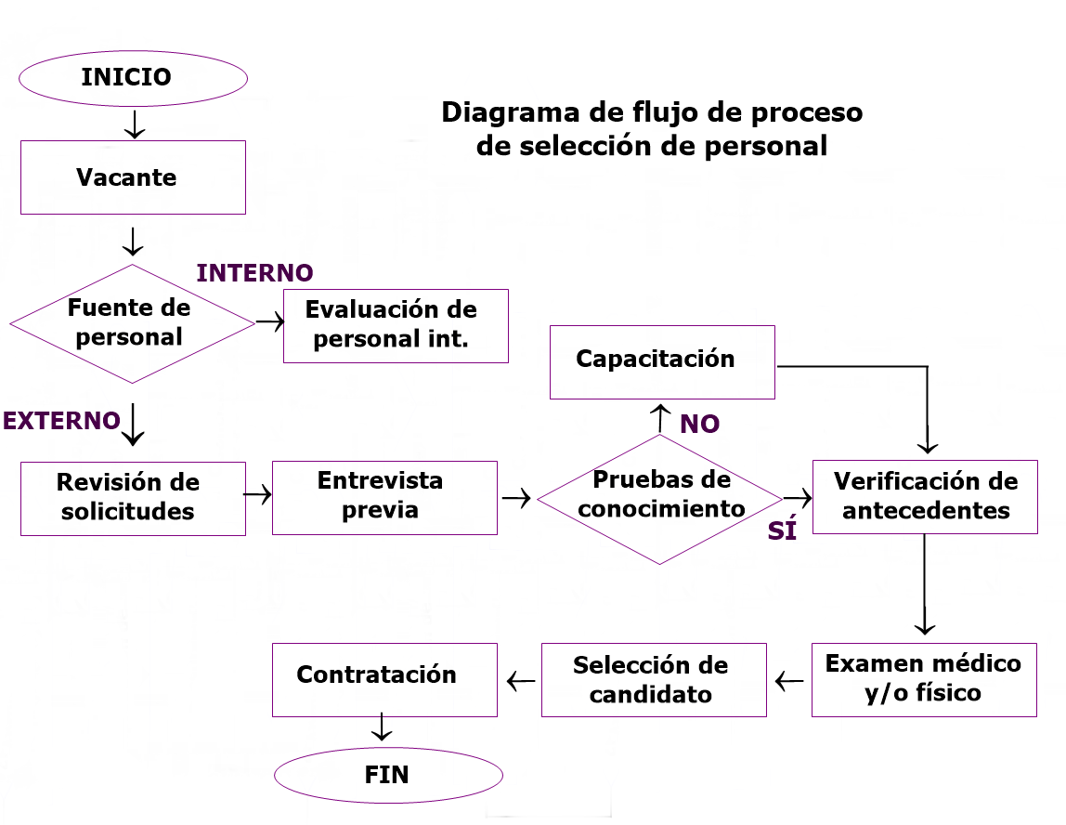

**Figura 1. Diagrama de flujo de procesos de selección de personal**

1. ¿Qué ventajas puede ofrecer la contratación interna frente a la contratación externa según se observa en el diagrama? ¿Qué situaciones podrían hacer que una de estas opciones sea preferible sobre la otra?
2. El diagrama incluye varias etapas antes de llegar a la contratación. ¿Qué riesgos o beneficios podría tener la eliminación de la etapa de entrevista previa o las pruebas de conocimiento?
3. El proceso de selección incluye una verificación de antecedentes antes de la selección de candidatos. ¿Cómo afectaría el flujo si este paso fuera posterior a la selección? ¿Qué riesgos estarían involucrados?
4. Observando el diagrama, ¿consideras que el proceso de selección es eficiente? ¿Hay pasos que podrían combinarse o reordenarse para mejorar la eficiencia sin comprometer la rigurosidad del proceso?
5. El diagrama incluye tanto pruebas de conocimiento como verificación de antecedentes. ¿Qué información aporta cada una de estas pruebas al proceso de selección y cuál crees que es más relevante para asegurar la calidad del candidato?

**Ejercicio 2.** Observar la figura 2 y responder las siguientes preguntas estableciendo una situación específica en el contexto de compra de un producto cualquiera a un proveedor.

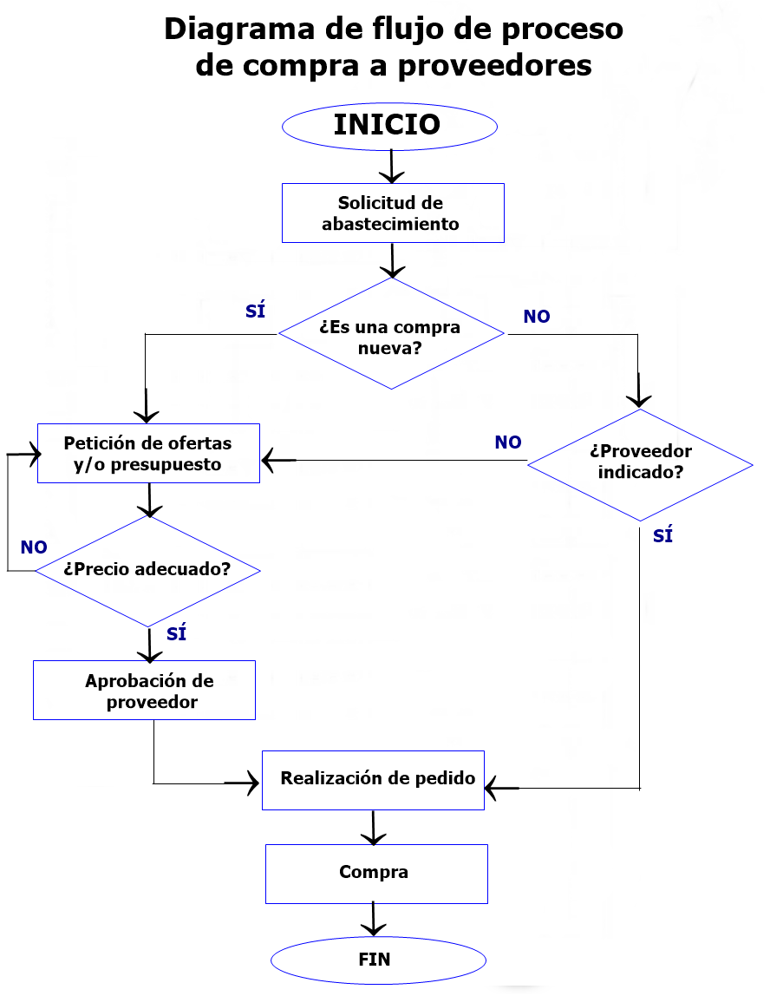

**Figura 2. Diagrama de flujo de proceso de compra a proveedores**

1. ¿Cuál es la importancia de diferenciar entre una compra nueva y un proveedor indicado en el proceso? ¿Cómo puede afectar esta decisión al tiempo y los costos?
2. Si no se encuentra un proveedor indicado en el diagrama, ¿cuál crees que debería ser el siguiente paso en el flujo de trabajo? ¿Hay algún proceso adicional que debería incluirse en este caso?
3. ¿Cómo cambiaría el proceso si la solicitud de abastecimiento no fuera aprobada en la fase inicial? ¿Qué pasos adicionales podrían incluirse para evitar problemas en las etapas posteriores?
4. En el caso de que el precio no sea adecuado, ¿cuál sería la mejor estrategia para corregir esta situación en el flujo de trabajo? ¿Debería modificarse alguna otra parte del proceso?
5. ¿Qué impacto crees que tendría en el flujo si se incluyera un paso para revisar la calidad del producto antes de finalizar la compra? ¿Cómo cambiaría el proceso si este paso fuera obligatorio?

**Ejercicio 3.** Observar la figura 3 y construir un diagrama de flujo que permita establecer el proceso de preparar huevos con aliño y jamón.

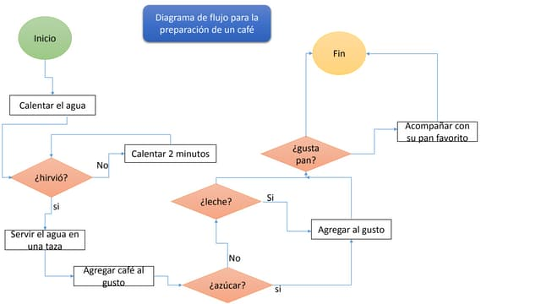

**Figura 3. Diagrama de flujo para la preparación de un café**

**Ejercicio 4.** Diseñar un mapa mental del manejo de tiempo para cumplir con todas las actividades diarias propias y además practicar un deporte (indicar cual)

